รายงานผลการดำเนินการเพื่อจัดการความเสี่ยงต่อการรับสินบน
ของสถานีตำรวจภูธรปากน้ำหลังสวน จังหวัดชุมพร
ประจำปีงบประมาณ 2567

บทนำ
สถานีตำรวจภูธรปากน้ำหลังสวน ได้ประเมินความเสี่ยงต่อการรับสินบนของข้าราชการตำรวจทุกสายงาน โดยได้วิเคราะห์ความเสี่ยงที่มีผลกระทบต่อการบรรลุวัตถุประสงค์ในการต่อต้านการรับสินบนของสถานีตำรวจภูธรปากน้ำหลังสวน และได้กำหนดมาตรการควบคุมความเสี่ยงต่อการรับสินบน แยกตามสายงาน โดยมีรายงานผลการดำเนินการเพื่อจัดการความเสี่ยงต่อการรับสินบน ดังนี้

ผลการดำเนินการเพื่อจัดการความเสี่ยงต่อการรับสินบน
- สายงานอำนวยการ
มาตรการควบคุมความเสี่ยง  ต่อการรับสินบน | กิจกรรม | ผลการดำเนินงาน
๑.การพิจารณาเลื่อนขั้นเงินเดือน  -พิจารณาด้วยความเป็นธรรม  -คณะกรรมการมีสิทธิเท่าเทียมกัน  ๒.การจัดการเรื่องร้องเรียน  -ดำเนินการถูกต้องตามระเบียบ  -ไม่ให้มีการครอบงำจากผู้มีอำนาจ  3.การเบิกจ่ายเงินงบประมาณและเงินนอกงบประมาณ  -ถูกต้องตามระเบียบ  -การควบคุม ตรวจสอบ  ๔.กระบวนการ การรับ การแจกจ่าย พัสดุ  -ถูกต้องตามระเบียบ  -มีความเป็นธรรม  ๕.กระบวนการ การจัดซื้อจัดจ้าง  -ถูกต้องตามระเบียบ  -มีความโปร่งใส  ๖.กระบวนการการขออนุญาตต่ออายุใบสำคัญประจำตัวคนต่างด้าวฯ  -ถูกต้องตามระเบียบ  -มีความโปร่งใส | พิจารณาเลื่อนขั้นเงินเดือนด้วยความเป็นธรรม  การตรวจสอบเรื่องร้องเรียนด้วยความบริสุทธิ์ยุติธรรม  การเบิกจ่ายงบประมาณถูกต้องตามระเบียบ  การเบิกจ่ายพัสดุถูกต้องตามระเบียบ  การจัดซื้อจัดจ้างถูกต้องตามระเบียบ  การขออนุญาตต่ออายุใบสำคัญประจำตัวคนต่างด้าวฯถูกต้องตามระเบียบ | การพิจารณาเลื่อนขั้นเงินเดือนเป็นไปด้วยความเรียบร้อย  การตรวจสอบเรื่องร้องเรียนดำเนินไปด้วยความเรียบร้อย  การเบิกจ่ายงบประมาณได้ดำเนินการด้วยเรียบร้อย  การเบิกจ่ายพัสดุได้ดำเนินการด้วยเรียบร้อย  การจัดซื้อจัดจ้างได้ดำเนินการด้วยเรียบร้อย  การขออนุญาตต่ออายุใบสำคัญประจำตัวคนต่างด้าวฯดำเนินการเรียบร้อย

- สายงานป้องกันปราบปราม

มาตรการควบคุมความเสี่ยง  ต่อการรับสินบน | กิจกรรม | ผลการดำเนินงาน
๑.การจับกุมและบังคับใช้กฎหมาย | การจับกุมและบังคับใช้กฎหมายด้วยความซื่อสัตย์ สุจริต ไม่เรียก รับ สินบน | การจับกุมและบังคับใช้กฎหมายดำเนินการเป็นไปด้วยเรียบร้อย

- สายงานจราจร

มาตรการควบคุมความเสี่ยง  ต่อการรับสินบน | กิจกรรม | ผลการดำเนินงาน
๑.กระบวนการ การจับกุมผู้กระทำความผิดตามกฎหมายจราจร  -การตั้งจุดตรวจต้องปฏิบัติตามระเบียบอย่างเคร่งครัด  -การใช้เทคโนโลยี กล้องถ่ายภาพ  -ผู้บังคับบัญชาควบคุมอย่างใกล้ชิด  -ภาคประชาชนสามารถตรวจสอบได้  -ให้ความสะดวกกับประชาชนในการชำระค่าปรับ | การจับกุมผู้กระทำความผิดตามกฎหมายจราจร ด้วยความถูกต้อง โปร่งใส ยุติธรรม ปราศจากสินบน | ไม่มี จนท.จราจร เรียกรับสินบนจากผู้กระทำผิด

- สายงานสืบสวน

มาตรการควบคุมความเสี่ยง  ต่อการรับสินบน | กิจกรรม | ผลการดำเนินงาน
กระบวนการ การจับกุมผู้กระทำความผิดตามกฎหมายอาญา  -ต้องปฏิบัติตามระเบียบ กฎหมายทุกขั้นตอน  -ผู้บังคับบัญชาตรวจสอบ ควบคุมการปฏิบัติ | กระบวนการ การจับกุมผู้กระทำความผิดตามกฎหมายอาญา ปราศจากการรับสินบน | การจับกุมเป็นไปด้วยความเรียบร้อย ไม่มีการเรียกรับสินบน

- สายงานสอบสวน

มาตรการควบคุมความเสี่ยง  ต่อการรับสินบน | กิจกรรม | ผลการดำเนินงาน
๑.กระบวนการ การขอปล่อยตัวชั่วคราว  -ปฏิบัติตามระเบียบอย่างเคร่งครัด  -การตรวจสอบจากผู้บังคับบัญชา | การปล่อยตัวชั่วคราวที่ถูกต้อง ไม่มีการเรียบรับสินบน | การปล่อยตัวชั่วคราวเป็นไปด้วยความถูกต้อง ไม่มีการเรียบรับสินบน

การรายงานผลการดำเนินการเพื่อจัดการความเสี่ยงต่อการรับสินบน
ของสถานีตำรวจภูธรปากน้ำหลังสวน ตำรวจภูธรจังหวัดชุมพร ประจำปีงบประมาณ พ.ศ.๒๕๖๗
งานอำนวยการ
ปัจจัยที่  จะเกิดความเสี่ยง | มาตรการจัดการความเสี่ยง | ผลการดำเนินการ
1.การเบิกจ่ายเงินสวัสดิการ มีการหาช่องทางเพื่อผลประโยชน์ส่วนตน เช่น รับสินน้ำใจ  2.การเบิกจ่ายเงินงบประมาณ และเงินนอกงบประมาณ มีการหาช่องทางเพื่อผลประโยชน์ส่วนตน เช่น รับสินน้ำใจ  3.การขออนุญาตต่ออายุใบสําคัญประจําตัวคนต่างด้าวฯ  -ไม่เร่งรัดดําเนินการ  -เพิ่มขั้นตอนการดําเนินการโดยไม่จําเป็น  4.การจัดซื้อจัดจ้างมีผลประโยชน์ในการดําเนินการ  5.การรับ การแจกจ่าย พัสดุ เอื้อประโยชน์ต่อพวกพ้อง | ๑. กํากับดูแล การปฏิบัติงาน โดยมีการตรวจสอบตามสาย การบังคับบัญชาทุกขั้นตอน เพื่อไม่ให้เกิดช่องว่างในการ เรียกรับผลประโยชน์  ๒. อบรม กําชับการปฏิบัติงาน ของเจ้าหน้าที่อย่างสม่ำเสมอ เพื่อสร้างจิตสํานึกในการ ปฏิบัติงาน  ๓. ดูแลทุกข์สุข สอบถาม ปัญหาความเป็นอยู่อย่าง ใกล้ชิด | ๑.มีการอบรม กําชับ การ ปฏิบัติหน้าที่เป็นประจํา  ๒.ตรวจสอบเอกสารที่เกี่ยวข้องกับการปฏิบัติงาน อย่างสม่ำเสมอ  ๓.ตรวจสอบความเป็นอยู่ สอบถาม พูดคุยเพื่อให้ได้ รับทราบปัญหาต่าง ๆ ของผู้ใต้บังคับบัญชา เพื่อสามารถให้ คําแนะนํา  และแนวทางแก้ไข ปัญหาได้อย่างถูกต้อง

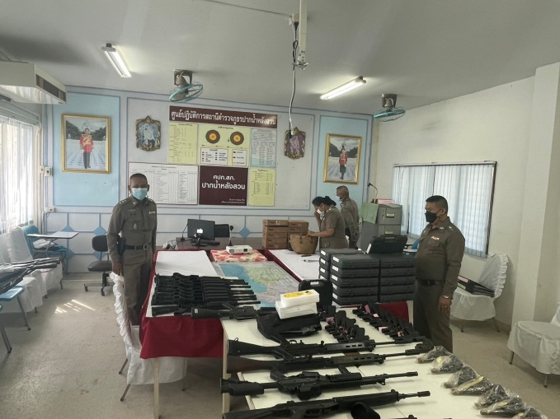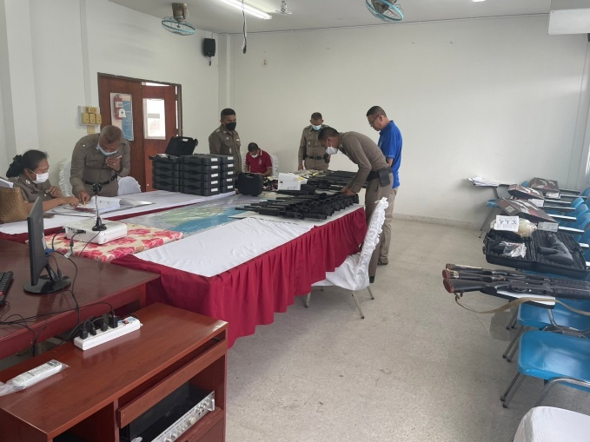
พ.ต.อ.สุริยนต์ ชมมี ผกก.สภ.ปากน้ำหลังสวน มอบหมายให้ รอง ผกก.ป.สภ.ปากน้ำหลังสวน เป็นผู้ควบคุม กำกับดูแลการเบิกจ่ายสิ่งของหลวง และการดำเนินการในหน้าที่ป้องกันการรับสินบนจากการปฏิบัติหน้าที่

งานป้องกันปราบปราม
ปัจจัยที่  จะเกิดความเสี่ยง | มาตรการจัดการความเสี่ยง | ผลการดำเนินการ
1การจับกุมและการบังคับใช้กฎหมาย  -การละเว้นการปฏิบัติหน้าที่เพื่อ ผลประโยชน์  -การเอื้อประโยชน์ให้ผู้อื่นได้ ประโยชน์  -การกลั่นแกล้ง บังคับขู่เข็ญ เรียก รับผลประโยชน์  -รับสินบน  -ละเว้นการปฏิบัติหน้าที่ เพื่อเรียก รับผลประโยชน์เล็กน้อย เพื่อแลก กับการไม่ดําเนินขั้นตอนตามกฎหมาย เช่น การตรวจพบการ ลักลอบเล่นการพนันแล้วไม่ ดําเนินการจับกุม พูดคุยไกล่เกลี่ย เพื่อรับผลประโยชน์  -กลั่นแกล้ง บังคับ ขู่เข็ญ เรียกรับ ผลประโยชน์ เช่น การ  จับกุมยัดของ กลางยาเสพติด เพื่อเรียกรับ ผลประโยชน์  ในการไม่จับกุม | ๑.อบรม กําชับการปฏิบัติงาน ของเจ้าหน้าที่ตํารวจให้ปฏิบัติ ตามกฎหมายอย่างเคร่งครัด ไม่ให้เรียกรับทรัพย์สินหรือประโยชน์อื่นใดเพื่อช่วยเหลือ ผู้กระทําผิด  ๒.จัดหาสวัสดิการเพิ่มเติมเพื่อ สร้างขวัญกําลังใจในการ ปฏิบัติหน้าที่  ๓. เสริมสร้างการควบคุมดูแลผู้ใต้งบังคับบัญชา ตามคําสั่ง ๑๒๑๒/๒๕๓๗  ๔.แต่งตั้งคณะกรรมการเพื่อ ติดตามและควบคุมการรับสินบน ประจําสถานี | ๑.ก่อนออกปฏิบัติหน้าที่ หัวหน้างานต้องอบรม กําชับ การปฏิบัติงานของ เจ้าหน้าที่ตํารวจให้ปฏิบัติตามกฎหมาย อย่าง  เคร่งครัด ไม่ให้เรียกรับทรัพย์สินหรือประโยชน์อื่นใด เพื่อช่วยเหลือผู้กระทําผิดทุก กรณี  ๒.สอดส่องผู้ใต้บังคับบัญชา อย่างสม่ําเสมอเช่น ออก เยี่ยมเยียนครอบครัว เพื่อสอบถามปัญหาต่างๆ  ๓ .นําปัญหาต่าง ๆ ของ ผู้ใต้บังคับบัญชาเสนอ คณะกรรมการเพื่อติดตาม และควบคุมการรับสินบน เพื่อ หาแนวทางแก้ไข  ต่อไป

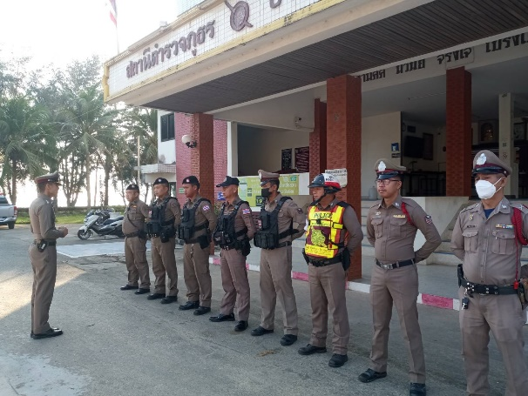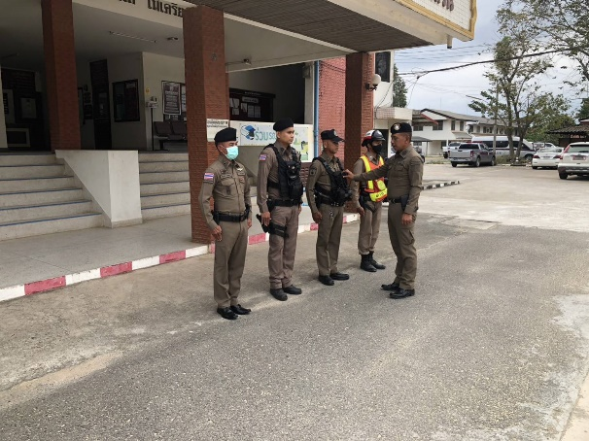
พ.ต.อ.สุริยนต์ ชมมี ผกก.สภ.ปากน้ำหลังสวน ประชุม อบรม กำชับการปฏิบัติของเจ้าหน้าที่สายตรวจ และมอบหมายให้ รอง ผกก.ป. ,สวป. เป็น ผู้ควบคุม กำกับดูแลการปฏิบัติของเจ้าหน้าที่สายตรวจ ป้องกันการรับสินบนจากการปฏิบัติหน้าที่

งานจราจร
ปัจจัยที่  จะเกิดความเสี่ยง | มาตรการจัดการความเสี่ยง | ผลการดำเนินการ
1.การจับกุมผู้กระทําความผิดตามกฎหมายจราจร เรียกรับทรัพย์สินหรือประโยชน์อื่น ใดแลกกับการไม่ให้ถูกจับกุมตามกฎหมายจราจร | ๑.อบรม กําชับการปฏิบัติงาน ของเจ้าหน้าที่ตํารวจให้ปฏิบัติ ตามกฎหมายอย่างเคร่งครัดไม่ให้เรียกรับทรัพย์สินหรือ ประโยชน์อื่นใดเพื่อ  ช่วยเหลือผู้กระทําผิด  ๒.จัดหาสวัสดิการเพิ่มเติมเพื่อ สร้างขวัญกําลังใจในการ ปฏิบัติหน้าที่  ๓. เสริมสร้างการควบคุมดูแล ผู้ใต้งบังคับบัญชาตามคําสั่ง ๑๒๑๒/๒๕๓๗  ๔.แต่งตั้งคณะกรรมการเพื่อ ติดตามและควบคุมการรับสินบนประจําสถานี | ๑.ก่อนออกปฏิบัติหน้าที่ หัวหน้างานต้อง อบรมกําชับ การปฏิบัติงานของ เจ้าหน้าที่ ตํารวจให้ปฏิบัติตามกฎหมาย อย่างเคร่งครัด ไม่ให้เรียกรับทรัพย์สิน หรือประโยชน์อื่นใดเพื่อช่วยเหลือผู้กระทําผิดทุก กรณี  ๒.สอดส่องผู้ใต้งบังคับบัญชา อย่าง สม่ําเสมอเช่น ออก เยี่ยมเยียนครอบครัว เพื่อ สอบถามปัญหาต่างๆ  ๓ .นําปัญหา ต่าง ๆ ของ ผู้ใต้บังคับบัญชา เสนอคณะกรรมการเพื่อติดตาม และ ควบคุมการรับสินบนเพื่อ หาแนวทางแก้ไข ต่อไป

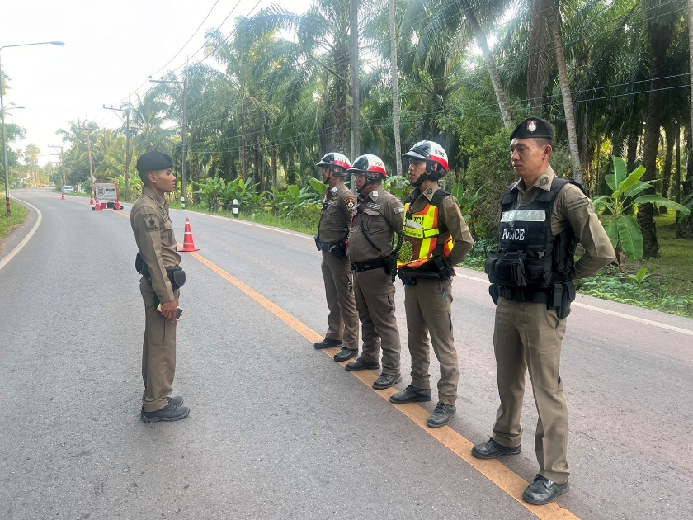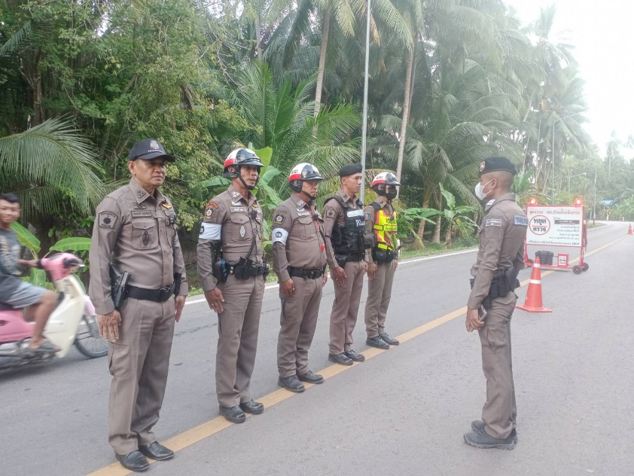
พ.ต.อ.สุริยนต์ ชมมี ผกก.สภ.ปากน้ำหลังสวน ประชุม อบรม กำชับการปฏิบัติของเจ้าหน้าที่จราจร และมอบหมายให้ รอง ผกก.ป. ,สวป. เป็นผู้ควบคุม กำกับดูแลการปฏิบัติของเจ้าหน้าที่จราจรไม่ให้มีการเรียกรับสินบนจากการปฏิบัติหน้าที่

งานสืบสวน
ปัจจัยที่  จะเกิดความเสี่ยง | มาตรการจัดการความเสี่ยง | ผลการดำเนินการ
1 การจับกุมผู้กระทําความผิดตามกฎหมายอาญา -เรียกทรัพย์สินหรือประโยชน์อื่นใด เพื่อแลกกับการไม่ให้ถูกจับกุม  - เรียกทรัพย์สินหรือประโยชน์อื่น ใดเพื่อแลกกับการไม่ให้ถูกจับกุม ดําเนินคดี  - เรียกทรัพย์สินหรือประโยชน์อื่น ใดเพื่อแลกกับการไม่ให้ถูกจับกุม ดําเนินคดี | ๑.อบรม กําชับการปฏิบัติงาน ของเจ้าหน้าที่ตํารวจให้ปฏิบัติ ตามกฎหมายอย่างเคร่งครัดไม่ให้เรียกรับทรัพย์สินหรือ ประโยชน์อื่นใดเพื่อ  ช่วยเหลือ ผู้กระทําผิด  ๒.จัดหาสวัสดิการเพิ่มเติมเพื่อ สร้างขวัญกําลังใจในการ ปฏิบัติหน้าที่  ๓. เสริมสร้างการควบคุมดูแล ผู้ใต้งบังคับบัญชาตามคําสั่ง ๑๒๑๒/๒๕๓๗  ๔.แต่งตั้งคณะกรรมการเพื่อ ติดตามและควบคุมการรับสินบน ประจําสถาน | ๑.ก่อนออกปฏิบัติหน้าที่ หัวหน้างาน ต้อง อบรมกําชับ การปฏิบัติงานของ เจ้าหน้าที่ ตํารวจให้ปฏิบัติตาม กฎหมาย อย่างเคร่งครัด ไม่ให้เรียกรับ ทรัพย์สินหรือประโยชน์อื่นใด เพื่อ ช่วยเหลือผู้กระทําผิดทุก กรณี๒.สอดส่องผู้ใต้งบังคับบัญชา อย่าง สม่ําเสมอ เช่นออก เยี่ยมเยียน ครอบครัว เพื่อ สอบถามปัญหาต่างๆ  ๓ .นําปัญหาต่าง ๆ ของผู้บังคับบัญชาเสนอคณะกรรมการ เพื่อติดตาม และควบคุมการรับสินบนเพื่อหา แนวทางแก้ไขต่อไป

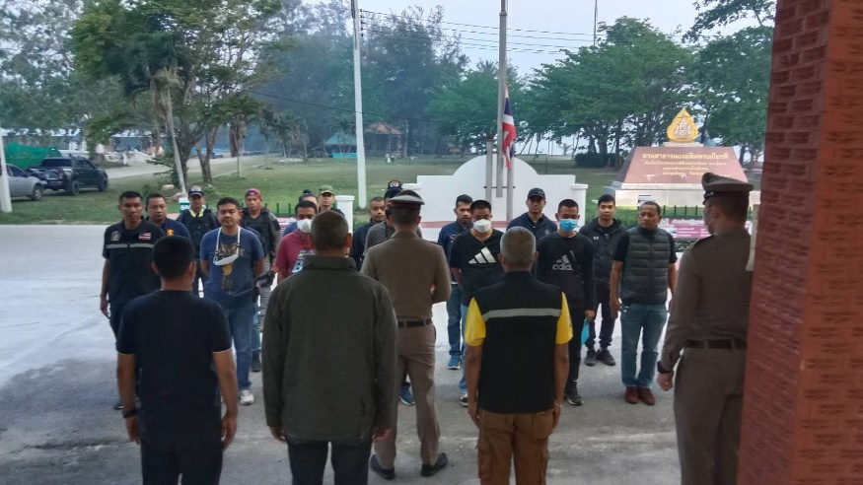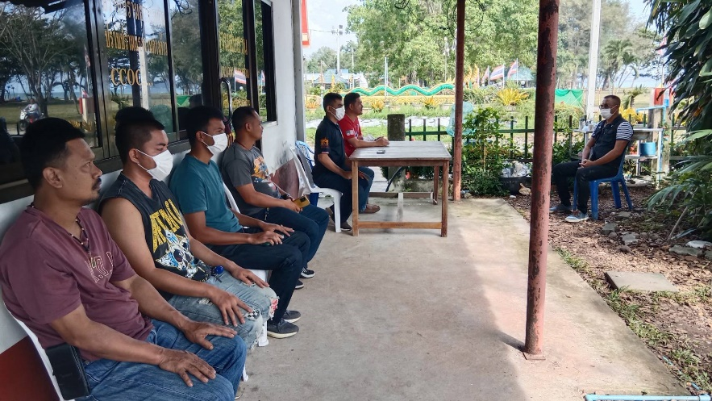
พ.ต.อ.สุริยนต์ ชมมี ผกก.สภ.ปากน้ำหลังสวน ประชุม อบรม กำชับการปฏิบัติของเจ้าหน้าที่ชุดสืบสวน และมอบหมายให้ รอง ผกก.สสฯ และ สว.สส.ฯ เป็นผู้ควบคุม กำกับดูแลการปฏิบัติของเจ้าหน้าที่ชุดสืบสวนไม่ให้มีการเรียกรับสินบนจากการปฏิบัติหน้าที่

งานสอบสวน
ปัจจัยที่  จะเกิดความเสี่ยง | มาตรการจัดการความเสี่ยง | ผลการดำเนินการ
1 ยื่นคําร้องขอปล่อยตัว ชั่วคราวต่อพนักงานสอบสวน ไม่นําเงินประกันตัวผู้ต้องหา ส่งเจ้าหน้าที่การเงินตามวันที่ทําการ ปล่อยตัวชั่วคราว  ๒.พงส.อาจเรียก รับ ผลประโยชน์จากการทำสำนวนคดีหรือจากการไกล่เกลี่ยของคู่กรณี | ๑.อบรม กําชับการปฏิบัติงาน ของเจ้าหน้าที่ตํารวจให้ปฏิบัติ ตามกฎหมายอย่างเคร่งครัดไม่ให้เรียกรับทรัพย์สินหรือ ประโยชน์อื่นใดเพื่อ  ช่วยเหลือ ผู้กระทําผิด  ๒.จัดหาสวัสดิการเพิ่มเติมเพื่อ สร้างขวัญกําลังใจในการ ปฏิบัติหน้าที่  ๓. เสริมสร้างการควบคุมดูแล ผู้ใต้งบังคับบัญชาตามคําสั่ง ๑๒๑๒/๒๕๓๗  ๔.แต่งตั้งคณะกรรมการเพื่อ ติดตามและควบคุมการรับสินบน ประจําสถานี | ๑.ก่อนออกปฏิบัติหน้าที่ หัวหน้างานต้อง อบรมกําชับ การปฏิบัติงานของ เจ้าหน้าที่ ตํารวจให้ปฏิบัติตามกฎหมาย อย่าง เคร่งครัด ไม่ให้เรียกรับทรัพย์สินหรือประโยชน์อื่น ใด เพื่อช่วยเหลือผู้กระทํา ผิดทุก กรณี  ๒.สอดส่อง ผู้ใต้งบังคับบัญชา อย่าง สม่ำเสมอเช่น ออก เยี่ยม เยียนครอบครัว เพื่อ สอบถามปัญหาต่าง  ๓ .นําปัญหาต่าง ๆ ของผู้ใต้บังคับบัญชาเสนอคณะกรรมการเพื่อติดตาม และควบคุมการรับสินบนเพื่อ หาแนวทางแก้ไขต่อไป

ภาพประกอบการดำเนินการจัดการความเสี่ยงต่อการรับสินบน
สายงานสอบสวน
1. ประชุม/อบรม กำชับการปฏิบัติหน้าที่

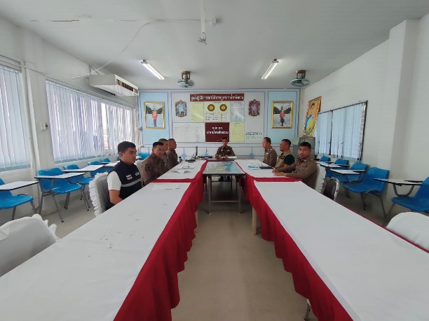

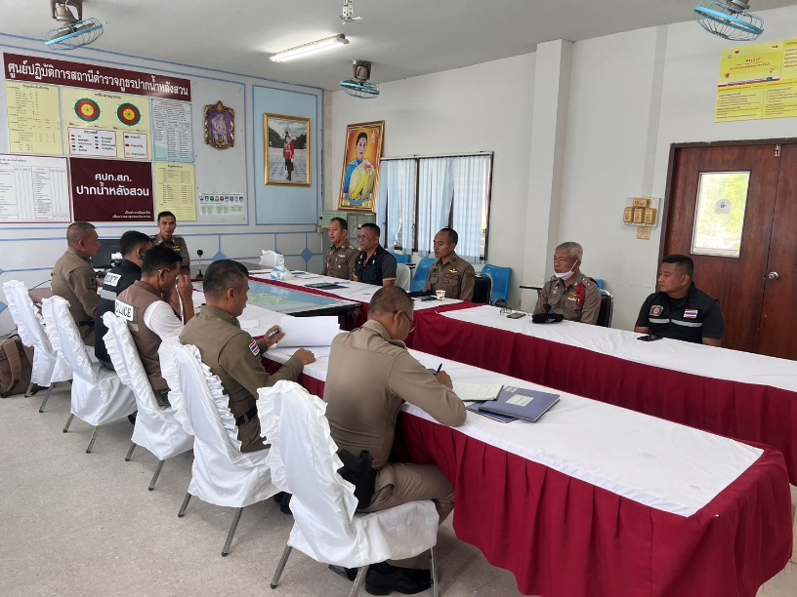

พ.ต.อ.สุริยนต์ ชมมี ผกก.สภ.ปากน้ำหลังสวน ประชุม อบรม กำชับการปฏิบัติของเจ้าหน้าที่สอบสวน และมอบหมายให้ รอง ผกก.(สอบสวน)ฯ เป็นผู้ควบคุม กำกับดูแลการปฏิบัติของเจ้าหน้าที่สอบสวนไม่ให้มีการรับสินบนจากการปฏิบัติหน้าที่
2. กวดขันความประพฤติระเบียบวินัย
จัดทำคำสั่งมอบหมายผู้บังคับบัญชา ดูแลผู้ใต้บังคับบัญชา ทั้งด้านความประพฤติ สุขภาพ ความเป็นอยู่ และบันทึกเป็นลายลักษณ์อักษร ตามนัยคำสั่งกรมตำรวจ ที่ ๑๒๑๒/๒๕๓๗ ลงวันที่ ๑ ตุลาคม ๒๕๓๗ เรื่อง มาตรการควบคุมและเสริมสร้างความประพฤติและวินัยข้าราชการตำรวจ ข้อ ๒.๑ กำหนด ให้หัวหน้าหน่วยงานมอบหมายการปกครองบังคับบัญชา ให้ผู้ใต้บังคับบัญชาระดับรอง หรือ ผู้ช่วย หรือร่วมรับผิดชอบในการปกครองหรือกวดขัน กำกับ ดูแลผู้ใต้บังคับบัญชาให้แจ้งชัด เพื่อผู้บังคับบัญชาระดับรองหรือผู้ช่วย จะได้ร่วมกวดขัน ควบคุม กำกับ ดูแลผู้ใต้บังคับบัญชาในหน่วยงานนั้นๆ อย่างใกล้ชิดและทั่วถึง

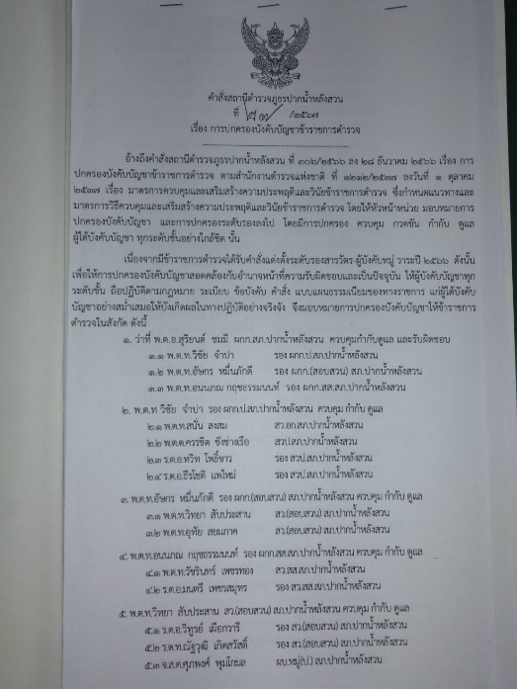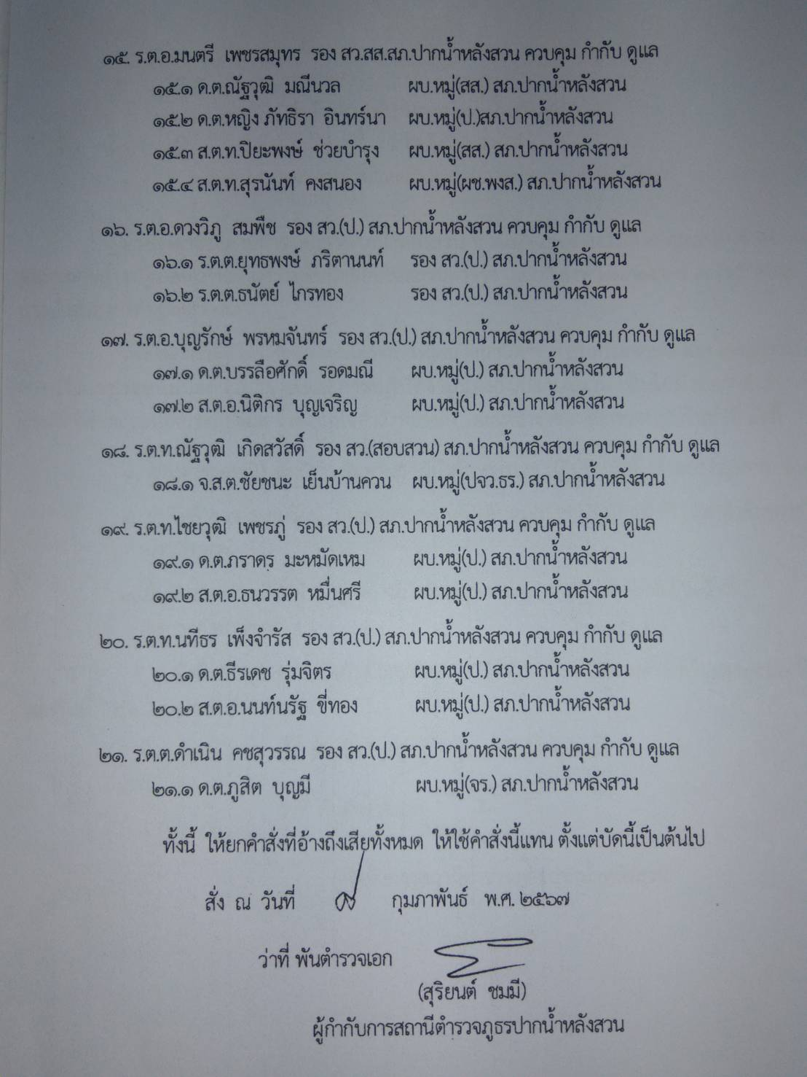

ผู้บังคับบัญชาตามนัยคำสั่ง ตร. ที่ 1212/2537 กวดขันความประพฤติระเบียบวินัยข้าราชการตำรวจในสังกัด สอบถามความเป็นอยู่ ปัญหาหนี้สิน ปัญหาสุขภาพ เยี่ยมเยียนครอบครัว และบันทึกไว้เป็น ลายลักษณ์อักษร

3. จัดสวัสดิการให้เพียงพอ
โครงการอาหารกลางวัน
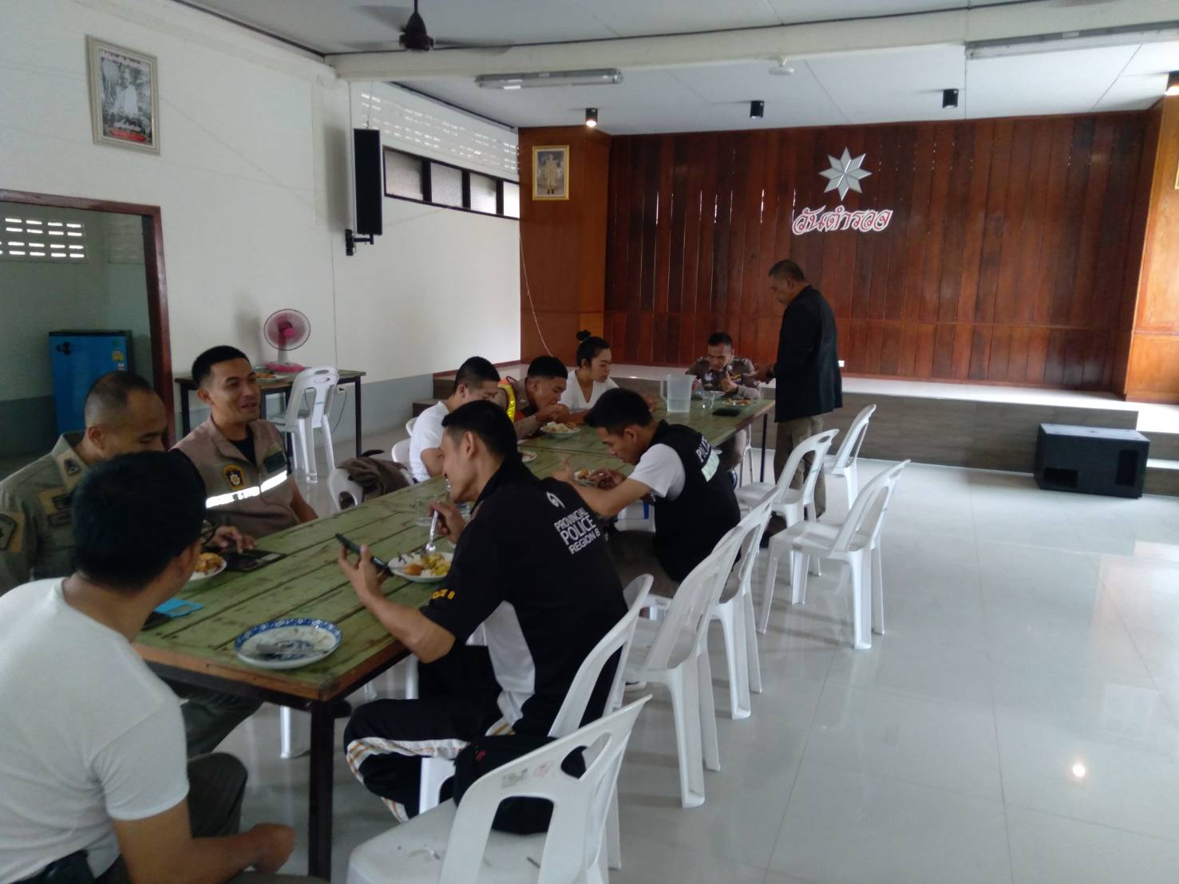

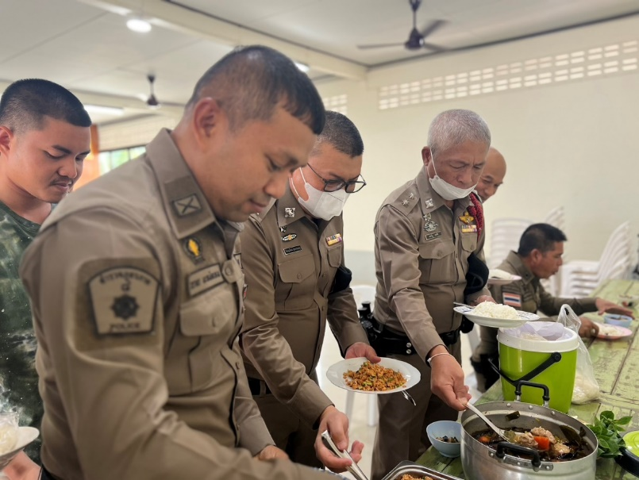
พ.ต.อ.สุริยนต์ ชมมี ผกก.สภ.ปากน้ำหลังสวน จัดโครงการอาหารกลางวัน เป็นสวัสดิการแก่ข้าราชการตำรวจในทุกวัน และเพื่อเป็นช่องทางในการพูดคุย สอบถามความเป็นอยู่ เพื่อให้ได้รับทราบปัญหาต่าง ๆ ของผู้ใต้บังคับบัญชา ในการให้คำแนะนำ และแนวทางแก้ไขปัญหา
- ทราบ
พ.ต.ท.  ผู้รายงาน พ.ต.อ. 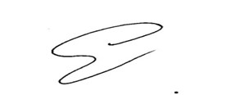
(สนั่น สงสม) (สุริยนต์ ชมมี)
สว.อก.สภ.ปากน้ำหลังสวน ผกก.สภ.ปากน้ำหลังสวน

